Vores første møde i Distrikt 1 skal være spændende, sjovt og involvere alle

Mødet finder sted: LØRDAG DEN 18. MARTS 2023 i
Randers Fritidscenter, Vestergade 15, 8900 Randers

TEMA: KOMMUNIKATION og UDVIKLING
Kl. 09.30 | Kaffe med bolle/rundstykke
Kl. 10.00 | Velkomst og Lysceremoni ved Randers klubben
 | Om formiddagen skal vi høre om vores kerneopgaver ved Unionspræsident Ida Gormsen og om, hvordan vi når ud over rampen med vores budskaber ved Hanne Østergaard fra SEOmentor.
Kl. 11.45 | Frokost
 | Efter frokost trækker vi alle i arbejdstøjet og er sammen med til at skabe nogle fremtidige rammer for vores nye Distrikt 1.
Kl. 14.50 | Opsamling og afrunding af dagen
Kl. 15.30 | Kom godt hjem
Pris: 175,00 kroner pr. deltager.

Samlet klubtilmelding til Lene Toftegaard ved indbetaling på reg.nr. 6187 konto nr. 3155739567 i Sparekassen Kronjylland. Er der ønske om vegetar mad eller allergier meddeles dette til Lene Toftegaard på mail: lene@silkebjoernen.dk

Noter venligst klubbens navn på indbetalingen.

Tilmeldingsfrist er den 1. marts 2023.

Venlig hilsen
SI Randers

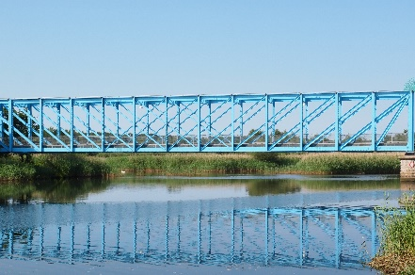
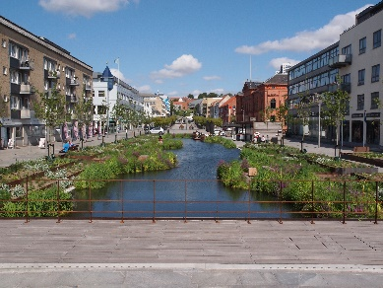
Foto: Jørgen Thybring

Parkeringspladser

Der en stor gratis parkeringsplads i nærheden- ”Offentlig parkering på Gasværksgrunden” ca. 200 m væk.

Der er få pladser lige ved Fritidscenteret, som er tænkt til dem, der har meget udstyr med samt dem med gangbesvær.

